《安全评价报告信息公布表》
机构名称 | 重庆市安全生产科学研究有限公司 |  |  |  |  | 资质证号 |  | APJ-（渝）-001
委托单位 | 石柱土家族自治县嘉鑫建材有限公司
项目名称 | 石柱土家族自治县嘉鑫建材有限公司江阳坝碎石厂建筑石料用灰岩矿山（改建）
项目类别 | □预评价 □现状评价 ☑验收评价 □其他
所属业务类别 |  | 金属非金属矿山
安全评价过程控制情况
安全评价项目管理 | 项目组组长 |  |  | 技术负责人 |  |  |  |  | 过程控制负责人
安全评价项目管理 | 陈兴勇 |  |  | 唐元杰 |  |  |  |  | 冯皓
编制过程 | 报告编制人 |  | 报告提交日期 |  |  |  | 报告审核人 |  |  |  | 报告审批人
编制过程 | 陈兴勇、欧建 |  | 2021.12 |  |  |  | 蔡治勇 |  |  |  | 蔡治勇
姓 名 | 认定专业 |  | 安全评价师从业识别卡/证书编号 |  |  |  | 注册安全工程师  注册证号 |  |  |  |  | 是否专职
陈兴勇 | 机械专业 |  | 026317 |  |  |  | 55180172489 |  |  |  |  | 是
刘 陶 | 安全专业 |  | 037350 |  |  |  |  |  |  |  |  | 是
欧 建 | 地质专业 |  | 033483 |  |  |  |  |  |  |  |  | 是
孙文豪 | 通风专业 |  | 037349 |  |  |  |  |  |  |  |  | 是
吴子科 | 水工结构 |  | 023846 |  |  |  | 5180193792 |  |  |  |  | 是
闫云光 | 采矿专业 |  | 035582 |  |  |  |  |  |  |  |  | 是
唐金广 | 电气专业 |  | 026313 |  |  |  | 55190209582 |  |  |  |  | 是
唐元杰 | 采矿专业 |  | 001493 |  |  |  | 55070030029 |  |  |  |  | 是
冯 皓 | 机械专业 |  | 019237 |  |  |  | 55130140330 |  |  |  |  | 是
蔡治勇 | 安全专业 |  | 003832 |  |  |  | 55080052964 |  |  |  |  | 是
项目简介 | 石柱土家族自治县嘉鑫建材有限公司成立于2011年8月9日，住所位于重庆市石柱县万朝镇万康村兴阳组，经济类型为有限责任公司，企业法人杨桂琴，经营范围包括建筑石料用灰岩露天开采，碎石加工，建材销售等。  石柱土家族自治县嘉鑫建材有限公司江阳坝碎石厂建筑石料用灰岩矿山位于重庆市石柱县万朝镇万康村，该矿山开采方式为露天开采，开采矿种为建筑石料用灰岩，生产规模为300kt/a，矿区面积为0.0532km²，核定开采深度为+780m～+675m。  现场勘察照片：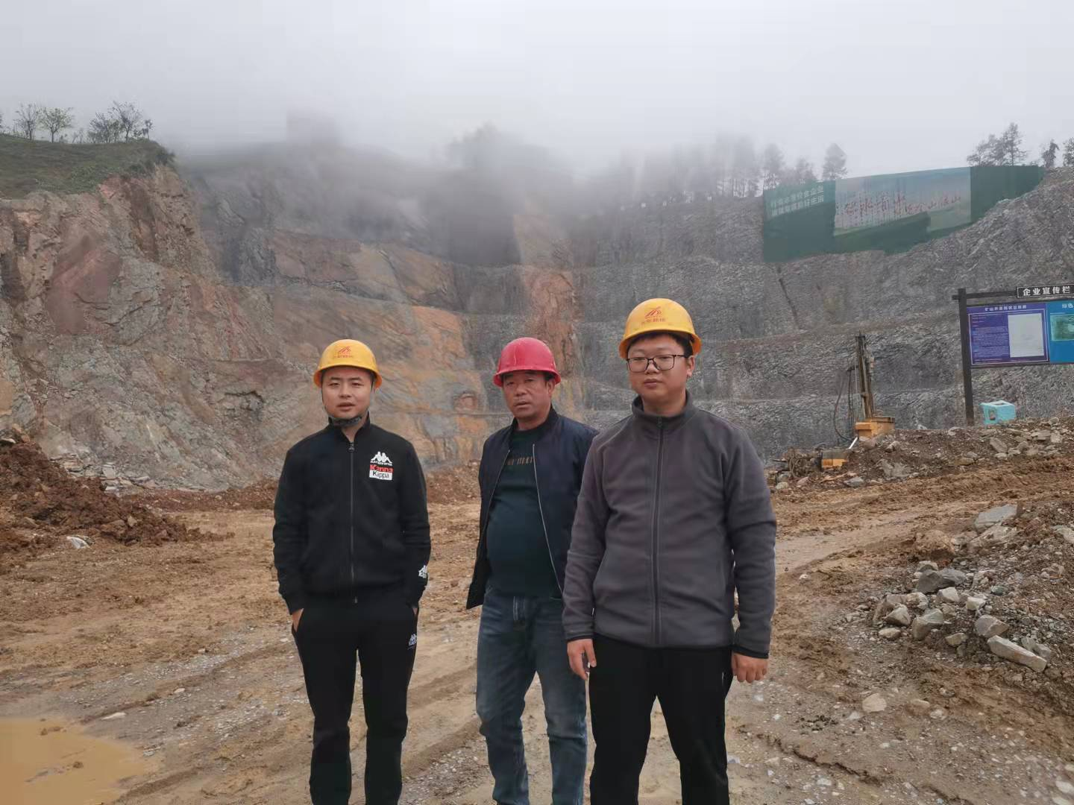
现场开展工作情况 | 勘验人员 |  | 勘验时间 |  | 勘验任务 |  |  |  |  | 勘验中的问题
现场开展工作情况 | 陈兴勇 |  | 2021年12月15日 |  | 现场勘查、资料收集 |  |  |  |  | 见《现场勘查记录》
现场开展工作情况 | 欧 建 |  | 2021年12月15日 |  | 现场勘查、资料收集 |  |  |  |  | 见《现场勘查记录》

